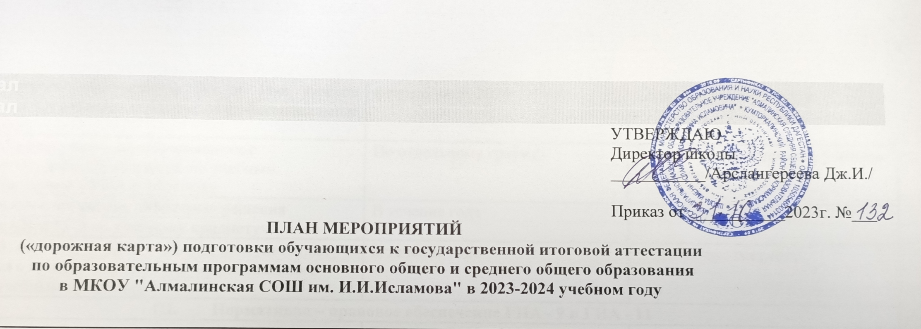

|  |  |  |  |
| --- | --- | --- | --- |
| № | Наименования мероприятия | Сроки исполнения | Ответственные исполнители |
| **I.                   Анализ проведения ГИА**-**9 и ГИА**- **11 в 2023 году** | | | |
| 1 | Анализ  ГИА-9 , ГИА-11 обучающихся МКОУ "Алмалинская СОШ им.И.И.Исламова" в 2023 году | Август 2023 | Администрация |
| 2 | Изучение аналитических материалов по итогам ГИА-9 и  ГИА-11 в 2023 году в Кумторкалинском районе Республики Дагестан | Октябрь 2023 | Администрация, учителя-предметники |
| 3 | Участие администрации в совещании с руководителями ОО по итогам ГИА-2023 с постановкой проблем и задач на 2023 – 2024  учебный год. | Сентябрь - октябрь 2023 | По графику МОУО |
| **II.                Меры по повышению качества преподавания учебных предметов** | | | |
| 4 | Участие в работе муниципальных методических объединений учителей-предметников, посвященных обмену опытом подготовки выпускников к ГИА. | В течение года | Учителя-предметники |
| 5 | Участие учителей-предметников в вебинарах «ЕГЭ-2024: структура КИМ и особенности проведения» | Октябрь – декабрь 2023 | Учителя-предметники |
| 6 | Участие учителей-предметников в вебинарах «ОГЭ-2024: структура КИМ и особенности проведения» | Октябрь – декабрь 2023 | Учителя-предметники |
| 7 | Организация работы по подготовке к сдаче ГВЭ обучающимися с ОВЗ | В течение года | Учитель русского языка и литературы, учитель математики |
| 8 | Участие в  вебинарах выпускников 9-х и 11-х классов «Психологическая подготовка к ГИА», «Профессиональные треки выпускника» | февраль-март 2024 | Классные руководители |
| 9 | Участие в  онлайн-консультациях обучающихся с представителями предметных комиссий по учебным предметам по подготовке к ГИА в 2024 году | По отдельному графику | Классные руководители, учителя-предметники |
| 10 | Участие в обучающих вебинарах «Методика решения отдельных задач КИМ ЕГЭ по учебному предмету» | В течение года | Учителя-предметники |
| 11 | Организация участия выпускников в онлайн-консультациях для обучающихся с лучшими педагогами муниципального района по всем учебным предметам | В течение года | Учителя-предметники |
| **III.             Нормативно – правовое обеспечение ГИА**-**9 и ГИА**-**11** | | | |
| 12 | Подготовка локальных актов школы по организации подготовки  обучающихся 9, 11 классов к ГИА в 2024 году в соответствие с федеральными, региональными, муниципальными нормативными правовыми документами, регламентирующими организацию и проведение ГИА-9 и ГИА-11. | В течение 2023 - 2024 учебного года | Администрация |
| 13 | Изучение методических рекомендаций, инструкций по подготовке и проведению ГИА-9, ГИА-11 в 2024 году | В течение года | Администрация, учителя-предметники, классные руководители |
| 14 | Посещение совещаний, семинаров на муниципальном уровне по организации и проведению ГИА-9 и ГИА-11 в 2024 году | В течение года | Администрация |
| 15 | Подготовка и проведение педагогических советов по вопросам организации и проведения ГИА-9 и ГИА-11 в 2024 году | В течение года | Администрация |
| **IV.             Обучение лиц, привлекаемых к ГИА – 9 и ГИА - 11** | | | |
| 16 | Участие в обучающих семинарах – совещаниях регионального и федерального уровня лиц, привлекаемых к ГИА-9 и ГИА-11 в 2024 году | В течение года | Учителя, привлекаемые к участию в проведении ГИА-9 и ГИА-11 |
| 17 | Организация дистанционного обучения лиц, привлекаемых к ГИА-9 и ГИА-11 | В течение года | Учителя, привлекаемые к участию в проведении ГИА-9 и ГИА-11 |
| 18 | Участие в инструктивных совещаниях с организаторами ППЭ по вопросам организации и проведения ГИА-9, ГИА-11 | март - май 2024 г. | Учителя, привлекаемые к участию в проведении ГИА-9 и ГИА-11 |
| **V.                Организационное сопровождение ГИА – 9 и ГИА - 11** | | | |
| 19 | Подготовка к проведению ГИА-9 и ГИА-11 по обязательным учебным предметам:  - прием заявлений на участие в процедурах ГИА;  - участие в ГИА в соответствии с расписанием, утвержденным Министерством просвещения РФ. | Декабрь 2023, январь – февраль, 2024 | Администрация |
| 20 | Сбор предварительной информации о предметах по выбору для прохождения ГИА  выпускниками 9 и 11 классов | Ноябрь  2023 | Администрация |
| 21 | Внесение данных в региональную информационную систему обеспечения проведения государственной итоговой аттестации (далее - РИС) обучающихся, освоивших основные образовательные программы основного общего и среднего общего образования; об участниках ИС-11; об участниках ИС-9; об участниках ГИА с ОВЗ; наличие допуска к прохождению ГИА. | По отдельному графику,  в течение года | Заместитель директора по УВР |
| 22 | Организация и проведение итогового сочинения (изложения) в основной и дополнительные сроки | Декабрь 2023, февраль, май 2024 | Администрация |
| 23 | Организация и проведение итогового собеседования по русскому языку в 9 классах | Февраль 2024 | Администрация |
| 24 | Организация участия детей в ГИА по расписанию, утвержденному Министерством просвещения РФ | По расписанию ГИА | Администрация |
| **VI.             Мероприятия по информационному сопровождению ГИА**,  **включая формирование позитивного отношения к ОГЭ и ЕГЭ** | | | |
| 25 | Информирование о процедурах проведения ГИА-9 и ГИА-11 всех участников экзаменов и их родителей (законных представителей) через официальный сайт ОО, информационные стенды | В течение года | Администрация, учителя-предметники |
| 26 | Взаимодействие со СМИ с целью информирования общественности о мероприятиях, проводимых в рамках ГИА-9 и ГИА-11 в 2023-2024 учебном году. | В течение года | Администрация |
| 27 | Участие в областных родительских собраниях по вопросам проведения ГИА-9 и ГИА-11 в 2024 году: «Что должны знать выпускники их родители» | Ноябрь 2023  Май 2024 | Классные руководители |
| 28 | Организация сопровождения  участников ГИА-9 и ГИА-11 в ОО по вопросам психологической готовности к экзаменам, организация психологического сопровождения родителей (законных представителей) участников ГИА-9 и ГИА-11, учителей - предметников, в том числе через индивидуальное консультирование | Весь период | Классные руководители |
| 29 | Участие в вебинарах для выпускников 9 и 11 классов и их родителей (законных представителей) «Особенности проведения ОГЭ, ЕГЭ в 2024 году» | Апрель – май 2024 | Классные руководители |
| 30 | Проведение тренировочных мероприятий (пробных ОГЭ и ЕГЭ) для обучающихся выпускных классов | По отдельному графику | Администрация |
| 31 | Проведение родительских собраний в 9 и 11 классах по вопросам ГИА | В течение года | Администрация, классные руководители |